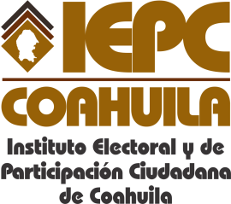
FECHA DE LA ÚLTIMA ACTUALIZACIÓN
30 DE SEPTIEMBRE DEL 2015.

No aplica para el Instituto Electoral y de Participación Ciudadana de Coahuila la fracción relativa a los nombres de los inspectores o visitadores.

